**PRACTICA - OPTIMIZACIÓN**

Carlos Huerta García

Juan José Urioste

**TSP – 2d**

1. No, no siempre se encuentra la mejor solución.
2. Se puede estar seguro calculando la solución real, pero es inviable.
3. Si, porque se puede ver cómo evoluciona la solución alcanzada y se pueden modificar los parámetros en función del cambio observado.
4. El número de soluciones para N ciudades es: (n-1)!/2. Es decir:
   1. Para 20 ciudades: 19.9 minutos
   2. Para 50 ciudades: 1.6 x 10 21 años
   3. Para 100 ciudades: 1.471 x 10157 años esto equivale a 1.0507 x 10 147 veces la edad del universo

**HORARIOS**

Condiciones:

* MAE sea los lunes
* Plástica sea preferiblemente a última hora
* Lengua sea a segunda hora

En cada aula tienen que dictarse diferentes asignaturas al mismo tiempo. Verificar que las aulas en la misma franja horaria tengan asignaturas distintas entre ellas.

**REGALOS**

La diferencia menor es 10 euros.

Los regalos se dividen de la siguiente manera:

* Para el sobrino 1: el regalo de 62 euros
* Para el sobrino 2: el regalo de 55 euros
* Para el sobrino 3: el regalo de 60 euros
* Para el sobrino 4: el regalo de 65 euros
* Para el sobrino 5: el regalo de 58 euros

10 regalos con repetidos

Se ordenan por precios de forma ascendente y se suman las primeras 10 posiciones de la lista para obtener un total de 348 euros regalos no repetidos. Sin embargo, la solución que se obtiene no tiene costo igual a 348 euros ya que no entrena de la manera correcta debido a que siempre se devuelve cero en la condición de si el costo es mayor que el presupuesto.

Modificando el fitness de forma que se minimice la diferencia y el excedente del presupuesto.

10 regalos sin repetidos

**Producción de Cervezas**

Se castiga si no se cumplen las restricciones y se maximiza la utilidad de la empresa.

**REINAS**

N = 8

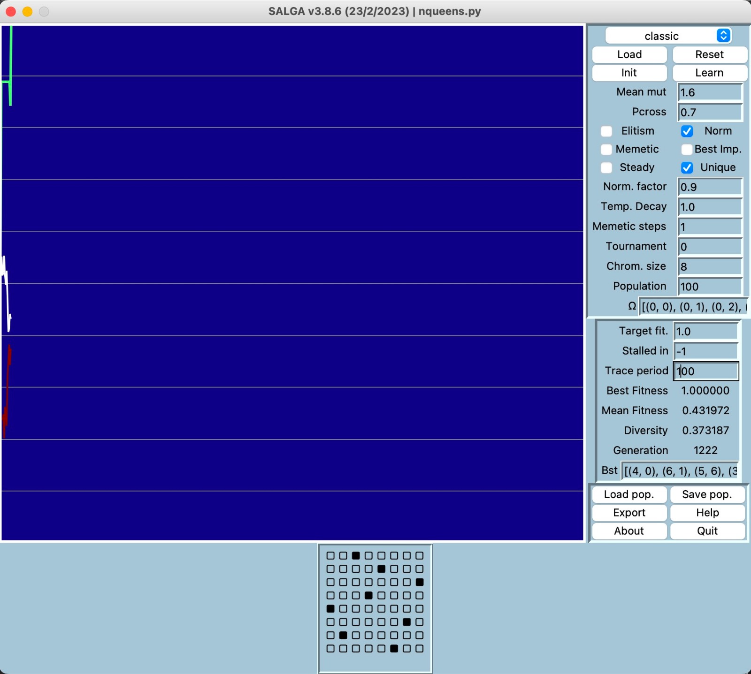

N

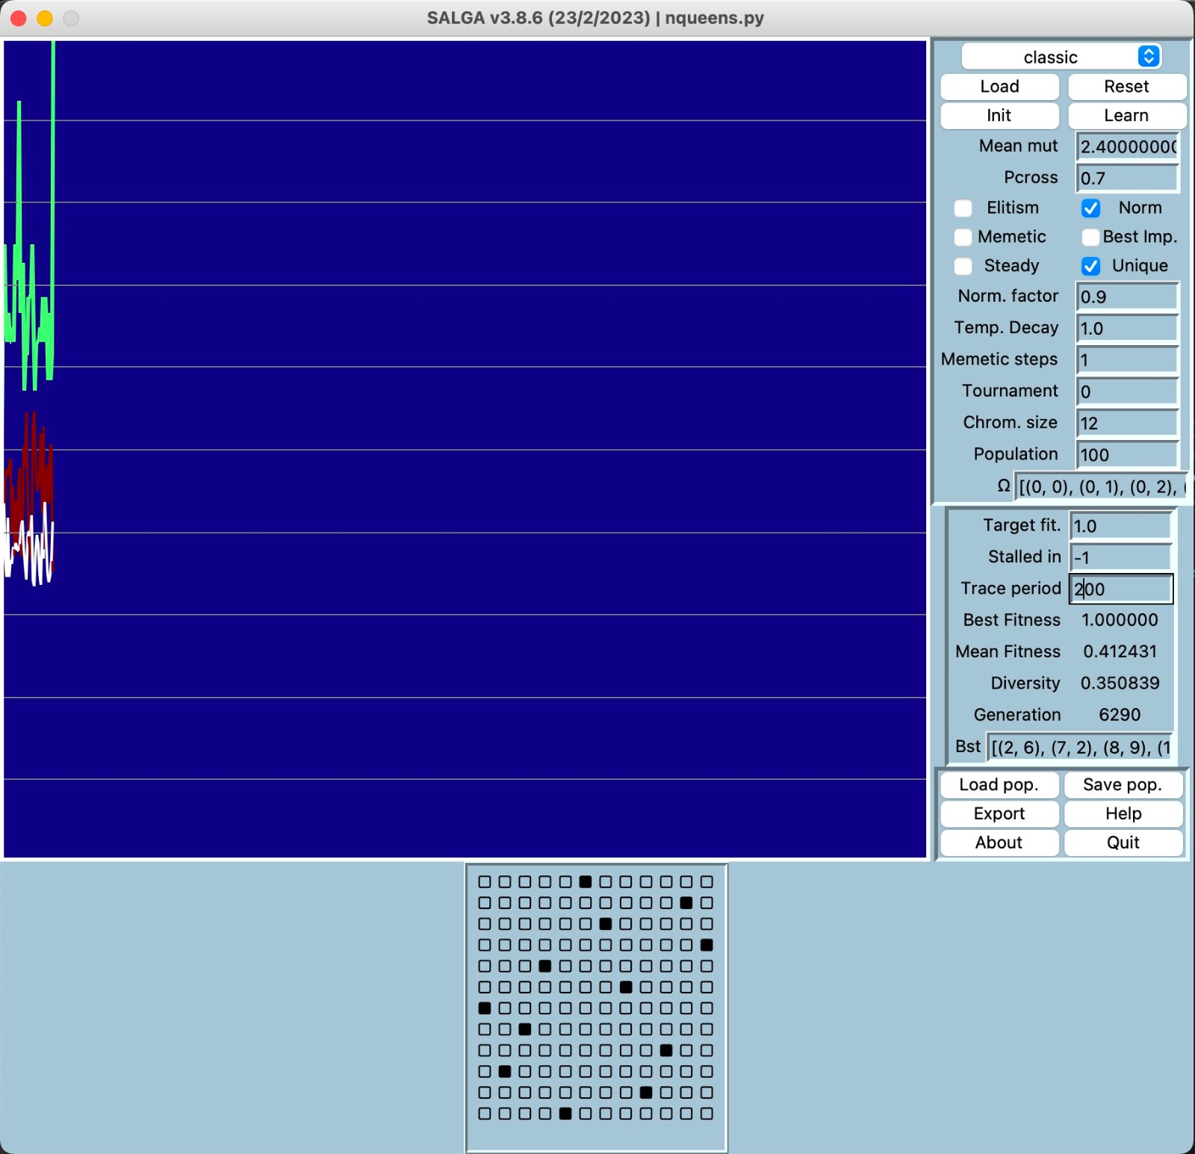

**OPCIONAL**

**PROBLEMA DE LA MOCHILA**

Se representa la solución como una cadena de dígitos binarios representando si un elemento de los posibles se incluye o no en la mochila, se evalúa según su valor y se castiga si excede la capacidad de la mochila.

